Дети герои ВОВ 2020 -2021гг
Особое внимание безусловно заслуживают пионеры-герои Великой Отечественной. До войны это были самые обыкновенные мальчишки и девчонки. Учились, помогали старшим, играли, бегали-прыгали, разбивали носы и коленки. Их имена знали только родные, одноклассники да друзья.

ПРИШЕЛ ЧАС - ОНИ ПОКАЗАЛИ, КАКИМ ОГРОМНЫМ МОЖЕТ СТАТЬ МАЛЕНЬКОЕ ДЕТСКОЕ СЕРДЦЕ, КОГДА РАЗГОРАЕТСЯ В НЕМ СВЯЩЕННАЯ ЛЮБОВЬ К РОДИНЕ И НЕНАВИСТЬ К ЕЕ ВРАГАМ.

Мальчишки. Девчонки. На их хрупкие плечи легла тяжесть невзгод, бедствий, горя военных лет. И не согнулись они под этой тяжестью, стали сильнее духом, мужественнее, выносливее.

Маленькие герои большой войны. Они сражались рядом со старшими - отцами, братьями, рядом с коммунистами и комсомольцами.

Сражались повсюду. На море, как Боря Кулешин. В небе, как Аркаша Каманин. В партизанском отряде, как Леня Голиков. В Брестской крепости, как Валя Зенкина. В керченских катакомбах, как Володя Дубинин.

Юта Бондаровская

Куда бы ни шла синеглазая девочка Юта, ее красный галстук неизменно был с нею...

Летом 1941 года приехала она из Ленинграда на каникулы в деревню под Псковом. Здесь настигла Юту грозная весть: война! Здесь увидела она врага. Юта стала помогать партизанам. Сначала была связной, потом разведчицей. Переодевшись мальчишкой-нищим, собирала по деревням сведения: где штаб фашистов, как охраняется, сколько пулеметов.

Возвращаясь с задания, сразу повязывала красный галстук. И словно силы прибавлялись! Юта поддерживала усталых бойцов звонкой пионерской песней, рассказом о родном своем Ленинграде...

И как же радовались все, как поздравляли партизаны Юту, когда пришло в отряд сообщение: блокада прорвана! Ленинград выстоял, Ленинград победил! В тот день и синие глаза Юты, и красный ее галстук сияли, как кажется, никогда.

. Родина наградила свою героическую дочь посмертно медалью "Партизану Отечественной войны" 1 степени, орденом Отечественной войны 1 степени.

Валя Котик

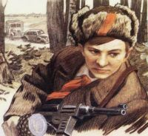

Он родился 11 февраля 1930 года в селе Хмелевка Шепетовского района Хмельницкой области. Учился в школе №4 города Шепетовки, был признанным вожаком пионеров, своих ровесников.

Когда в Шепетовку ворвались фашисты, Валя Котик вместе с друзьями решил бороться с врагом. Ребята собрали на месте боев оружие, которое потом партизаны на возу с сеном переправили в отряд.

Присмотревшись к мальчику, коммунисты доверили Вале быть связным и разведчиком в своей подпольной организации. Он узнавал расположение вражеских постов, порядок смены караула.

Фашисты наметили карательную операцию против партизан, а Валя, выследив гитлеровского офицера, возглавлявшего карателей, убил его...

Когда в городе начались аресты, Валя вместе с мамой и братом Виктором ушел к партизанам. Пионер, которому только-только исполнилось четырнадцать лет, сражался плечом к плечу со взрослыми, освобождая родную землю. На его счету - шесть вражеских эшелонов, взорванных на пути к фронту. Валя Котик был награжден орденом отечественной войны 1 степени, медалью "Партизану Отечественной войны" 2 степени.

Валя Котик погиб как герой, и Родина посмертно удостоила его званием Героя Советского Союза. Перед школой, в которой учился этот отважный пионер, поставлен ему памятник. И сегодня пионеры отдают герою салют.

Марат Казей

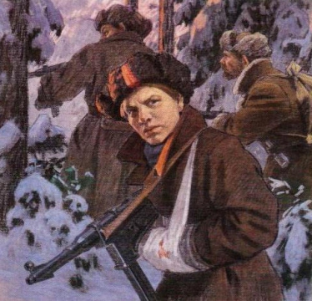

...Война обрушилась на белорусскую землю. В деревню, где жил Марат с мамой, Анной Александровной Казей, ворвались фашисты. Осенью Марату уже не пришлось идти в школу в пятый класс. Школьное здание фашисты превратили в свою казарму. Враг лютовал.

За связь с партизанами была схвачена Анна Александровна Казей, и вскоре Марат узнал, что маму повесили в Минске. Гневом и ненавистью к врагу наполнилось сердце мальчика. Вместе с сестрой, комсомолкой Адой, пионер Марат Казей ушел к партизанам в Станьковский лес. Он стал разведчиком в штабе партизанской бригады. Проникал во вражеские гарнизоны и доставлял командованию ценные сведения. Используя эти данные, партизаны разработали дерзкую операцию и разгромили фашистский гарнизон в городе Дзержинске...

Марат участвовал в боях и неизменно проявлял отвагу, бесстрашие, вместе с опытными подрывниками минировал железную дорогу.

Марат погиб в бою. Сражался до последнего патрона, а когда у него осталась лишь одна граната, подпустил врагов поближе и взорвал их... и себя.

Зина Портнова

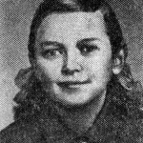

Война застала ленинградскую пионерку Зину Портнову в деревне Зуя, куда она приехала на каникулы, - это неподалеку от станции Оболь Витебской области. В Оболи была создана подпольная комсомольско-молодежная организация "Юные мстители", и Зину избрали членом ее комитета. Она участвовала в дерзких операциях против врага, в диверсиях, распространяла листовки, по заданию партизанского отряда вела разведку.

...Стоял декабрь 1943 года. Зина возвращалась с задания. В деревне Мостище ее выдал предатель. Фашисты схватили юную партизанку, пытали. Ответом врагу было молчание Зины, ее презрение и ненависть, решимость бороться до конца. Во время одного из допросов, выбрав момент, Зина схватила со стола пистолет и в упор выстрела в гестаповца.

Вбежавший на выстрел офицер был также убит наповал. Зина пыталась бежать, но фашисты настигли ее...

Отважная юная пионерка была зверски замучена, но до последней минуты оставалась стойкой, мужественной, несгибаемой. И Родина посмертно отметила ее подвиг высшим своим званием - званием Героя Советского Союза

.

Галя Комлева

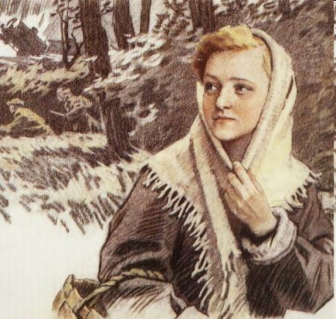

Когда началась война, и фашисты приближались к Ленинграду, для подпольной работы в поселке Тарновичи - на юге Ленинградской области - была оставлена вожатая средней школы Анна Петровна Семенова. Для связи с партизанами она подобрала самых надежных своих пионеров, и первой среди них была Галина Комлева. Веселая, смела, любознательная девочка за шесть своих школьных лет была шесть раз награждена книжками с подписью: "За отличную учебу"

Юная связная приносила от партизан задания своей вожатой, а ее донесения переправляла в отряд вместе с хлебом, картошкой, продуктами, которые доставали с большим трудом. Однажды, когда посыльный из партизанского отряда не пришел в срок на место встречи, Галя, полузамерзшая, сама пробралась в отряд, передала донесение и, чуть погревшись, поспешила назад, неся новое задание подпольщикам.

Вместе с комсомолкой Тасей Яковлевой Галя писала листовки и ночью разбрасывала их по поселку. Фашисты выследили, схватили юных подпольщиков. Два месяца держали в гестапо. Жестоко избив, бросали в камеру, а утром снова выводили на допрос. Ничего не сказала врагу Галя, никого не выдала. Юная патриотка была расстреляна.

Подвиг Гали Комлевой Родина отметила орденом Отечественной войны 1 степени.

Костя Кравчук

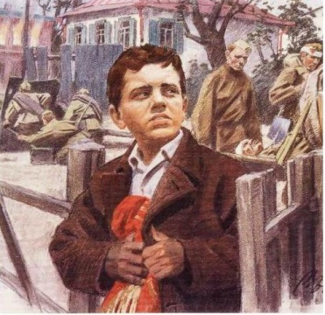

11 июня 1944 года на центральной площади Киева были выстроены части, уходившие на фронт. И перед этим боевым строем зачитали Указ Президиума Верховного Совета СССР о награждении пионера Кости Кравчука орденом красного знамени за то, что спас и сохранил два боевых знамени стрелковых полков в период оккупации города Киева...

Отступая из Киева, два раненых бойца доверили Косте знамена. И Костя обещал сохранить их.

Сначала закопал в саду под грушей: думалось, скоро вернутся наши. Но война затягивалась, и, откопав знамена, Костя хранил их в сарае, пока не вспомнил про старый, заброшенный колодец за городом, у самого Днепра. Завернув свой бесценный клад в мешковину, обваляв соломой, он на рассвете выбрался из дому и с холщовой сумкой через плечо повел к далекому лесу корову. А там, оглядевшись, спрятал сверток в колодец, засыпал ветками, сухой травой, дерном...

Пионеры герои ВОВ

5 класс.

Выполнила :Ахмедова А Б.

